TLAČOVÁ SPRÁVA
Bratislava 3. decembra 2024

IT sektor sa už nevyvíja rovnako ako pred pandémiou. Aj keď dopyt po odborníkoch rastie, mzdy stagnujú
Rýchly vývoj technológií spojených s umelou inteligenciou a pokračujúca digitalizácia vo firmách sú hlavnými dôvodmi rastu sektoru IT a neustále sa zvyšujúceho dopytu po IT špecialistoch. Zdá sa však, že mzdy v tomto odvetví už dosiahli svoju hornú hranicu a od roku 2022 v podstate stagnujú. Táto stagnácia pritom zďaleka neznamená nízke mzdové ohodnotenie. Pri pohľade na hornú hranicu rozpätia dosahuje napríklad v Bratislavskom kraji mzda až pri 85 % pozícií viac než dvojnásobok celoslovenského priemeru, pri necelej štvrtine pozícií je to dokonca viac než trojnásobok. V ostatných krajoch zarábajú IT špecialisti o niečo menej, rozdiely však nie sú priepastné. Vyplynulo to z komplexného mzdového prieskumu personálnej agentúry Grafton.
Hoci vo viacerých medzinárodných korporátoch došlo za uplynulý rok dokonca k prepúšťaniu, hlad po kandidátoch v oblasti IT celkovo neutícha. Ako hovorí riaditeľ personálnej agentúry Grafton Recruitment a GiGroup, Martin Malo, práve pre tento sektor je určujúci jeho neustály vývoj. „Funguje tu istá priama úmera – zjednodušene povedané, kým budú v rámci IT vznikať nové technológie a kým budú pokračovať cyber hrozby, dovtedy budú na pracovnom trhu v tomto odbore chýbať ľudia,“ vysvetľuje odborník na trh práce a dodáva: „Dopyt po pracovníkoch tu neklesá a to bez ohľadu na to, že firmy občas nárazovo prepustia aj niekoľko tisíc zamestnancov. Väčšinou totiž ide o nadnárodné giganty, kde aj takýto počet ľudí znamená z celosvetového hľadiska len malý optimalizačný balíček.“
Vyššie požiadavky na ľudí, no nemenné mzdy
K najčastejšie hľadaným pozíciám v IT sektore aktuálne patria špecialisti na kybernetickú bezpečnosť, dátoví analytici či programátori vo viacerých jazykoch, ale aj ďalší odborníci. Zároveň s tým, ako vznikajú nové technológie, pritom rastie snaha firiem spájať rôzne pozície do jednej. Najčastejšia je tendencia skombinovať front-end a back-end technológie alebo operatívnu a technickú cyber security. „Jeden špecialista tak musí ovládať viaceré technológie, čím sa zvyšujú požiadavky na danú pozíciu, a teda aj nároky na zamestnanca. Napriek tomu však ostávajú mzdy v tomto sektore väčšinou bez zmeny, a to dokonca v porovnaní s rokom 2022, kedy zrejme narazili na svoj pomyselný strop. Ak mzdy rastú, je to najmä pri zamestnancoch, ktorých ohodnotenie sa pohybovalo na spodnej hranici mzdového rozpätia pre danú pozíciu a kraj,“ hovorí Martin Malo.
Mladí znamenajú pre firmy úsporu v súčasnosti, aj investíciu do budúcnosti
Napriek stagnácii miezd v segmente očakávania zamestnancov v tomto ohľade stále rastú. Firmy sa preto snažia vyvážiť situáciu rôznymi benefitmi, ako sú flexibilný pracovný čas, caffeteria systém či možnosti ďalšieho vzdelávania. Pre mnohých uchádzačov je však dôležité aj postavenie firmy na trhu a jej meno, ako aj technológie, ktoré využíva a tiež projekty, na ktorých sa podieľa.
V snahe ušetriť náklady však zamestnávatelia v tejto oblasti čoraz častejšie siahajú po absolventoch či dokonca po študentoch vysokých škôl ešte pred ukončením ich štúdia. Tento prístup im zároveň umožňuje získať mladé talenty a pripraviť ich na plnohodnotné pracovné pozície. Väčšiu príležitosť tak dostávajú aj menej skúsení programátori, ktorí tak majú možnosť získať cenné skúsenosti a rozvíjať sa.
Trendom je ústup od SZČO aj návrat do kancelárií
Práve pre oblasť IT bola donedávna typická výrazná preferencia flexibility, a to ako na strane pracovníkov, tak aj firiem. V súčasnosti je však na oboch stranách evidentný opačný trend, ktorý sa prejavuje napríklad poklesom záujmu o spoluprácu formou bodyshoppingu či kontraktorov na voľnej nohe, ktorí fungujú ako SZČO. Okrem vytvárania interných IT oddelení a náboru špecialistov je v tomto smere významná aj snaha zamestnávateľov dostať zamestnancov späť do kancelárií. „Je to rozhodnutie, ktoré mnohí kandidáti nevítajú s nadšením. Firmy preto musia citlivo nastaviť mieru obmedzenia práce z domu, inak by riskovali odliv zamestnancov či menší záujem uchádzačov,“ konštatuje Martin Malo.
Dôvod tlaku zamestnávateľov na návrat IT odborníkov do kancelárií je podľa neho zrejmý. „Jedným z účinných nástrojov, ako si udržať existujúcich zamestnancov, je totiž ich socializácia. Aj keď existujú rôzne platformy na online spoluprácu, ktoré môžu byť práve tejto skupine pracovníkov blízke, fyzická socializácia hrá stále podstatne dôležitejšiu úlohu,“ vysvetľuje riaditeľ personálnej agentúry Grafton.
V Bratislave sa v IT zarába najviac, v Prešove najmenej
Mzdový prieskum agentúry Grafton Recruitment, ktorý v oblasti IT skúmal mzdy na bezmála sedemdesiatich pozíciách naprieč celou republikou ukázal, že najvyššie finančné ohodnotenie sa aj v tomto segmente dosahuje v Bratislave. Nadštandardne sa, pochopiteľne, zarába najmä na vrcholových pozíciách, ako je IT riaditeľ alebo riaditeľ softvérového vývoja, ktorý môže mať v Bratislave mzdu až 6 000 eur mesačne. V ostatných krajoch je to menej o 1 000 až 1 500 eur, v Prešovskom až o 2 000 eur. V Prešovskom kraji je dokonca na pozícii riaditeľa SW vývoja horná hranica mzdového rozpätia na úrovni spodnej v Bratislave, a to 4 000 eur.
Na nadštandardnú čiastku vyššiu než 4 000 eur mesačne môže vo všetkých krajoch na Slovensku dosiahnuť taktiež softvérový alebo cloudový architekt, vysoké mzdy sú aj pri rôznych konzultantoch (SAP, AWS, Azure, Security) či v oblasti IT bezpečnosti a tiež pri dátových a biznis analytikoch a vývojároch, pri ktorých bola na všetkých pozíciách zastúpených v prieskume horná hranica mzdového rozpätia v Bratislave minimálne 3 500 eur. Naopak, najmenej zarábajú špecialisti technickej podpory (napríklad v Prešove je mzda špecialistu technickej podpory 1. stupňa 1 400 – 1 700 eur) alebo manuálni testeri (v Prešove, Nitre, Košiciach a Banskej Bystrici 1 500 – 2 000 eur, v Trenčíne a Žiline 1 600 – 2 100 eur, v Bratislave a Trnave 1 600 – 2 500 eur).

Grafy:
Hoci mzdy na Slovensku už dlhší čas v priemere rastú, IT sektor je v tomto výnimkou. Mzdy tu už zrejme dosiahli svoju hornú hranicu a začali stagnovať.
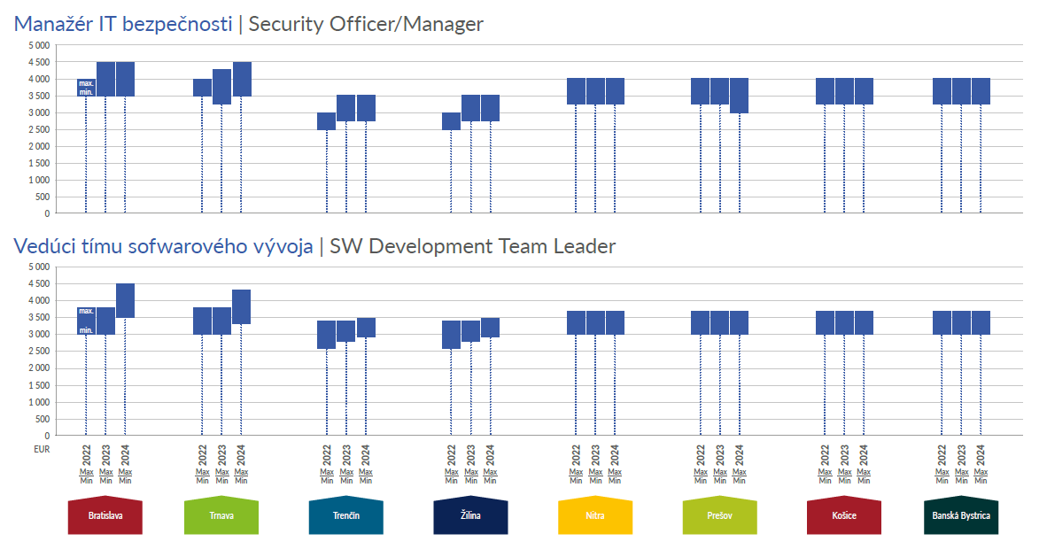
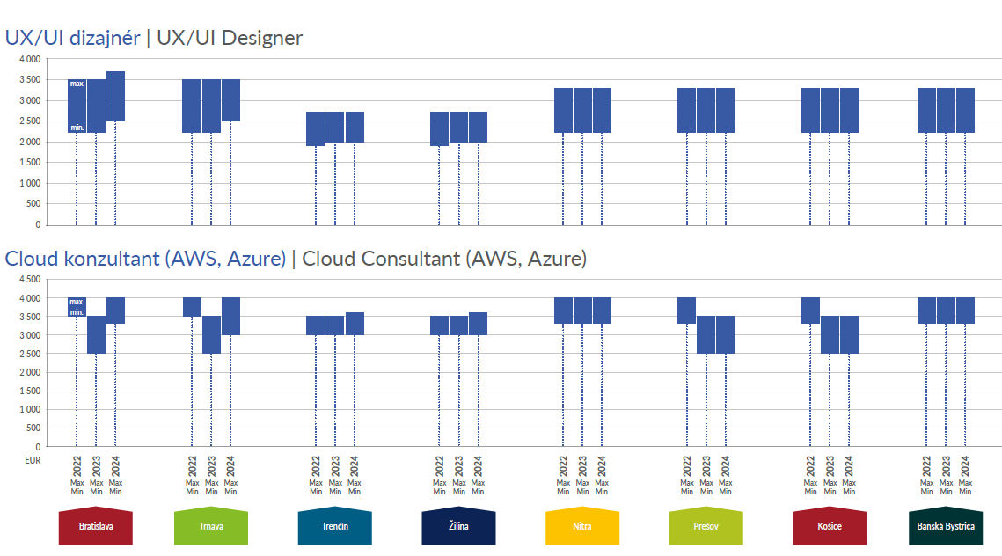

O Mzdovom prieskume Grafton Recruitment
Prieskum sa realizoval v priebehu 3. štvrťroka roku 2024 v 8 krajoch Slovenskej republiky. Prezentované dáta vychádzajú najmä z nástupných miezd uchádzačov, ktorým Grafton Recruitment sprostredkoval zamestnanie, a tiež z požiadaviek firiem na nájdenie zamestnancov.

Pre viac informácií kontaktujte:
Katarína Droppová, PR Consultant, 10/10 COMMUNICATIONS, +421 948 288 228, katarina.droppova@1010comms.sk

Erika Kuhnová, PR Consultant, 10/10 COMMUNICATIONS, +421 903 592 384, erika.kuhnova@1010comms.sk

O Grafton Slovakia
Personálna agentúra Grafton Slovakia bola založená v roku 2004 a v súčasnej dobe pôsobí v Bratislave, Nitre, Košiciach, Prešove a Žiline. Je súčasťou Gi Group Holding. Svojim lokálnym aj medzinárodným klientom, ako i uchádzačom o prácu ponúka široké portfólio služieb v oblasti náboru, dočasného pridelenia zamestnancov a talent manažmentu či rôznorodých HR riešení. Pripravuje tiež na mieru riešenia outsourcingu alebo kompletné zaistenie servisu náboru riadením celého procesu ako hlavný dodávateľ. Patrí medzi popredných poskytovateľov outplacementových služieb a poradenstva, ako aj výberu zamestnancov pomocou assessment centier, špeciálnych testov a dodatočne ponúka poradenský servis v oblasti ľudských zdrojov. Viac na www.grafton.sk
O Gi Group Holding
Gi Group Holding je prvá talianska nadnárodná spoločnosť pôsobiaca v oblasti zamestnávania a zároveň je jedným zo svetových lídrov v oblasti služieb zameraných na rozvoj trhu práce. Skupina pôsobí v oblasti dočasného pridelenia i zamestnávania na hlavný pracovný pomer, ďalej potom vyhľadávania a výberu zamestnancov, executive search, školenia, podpory relokácie, outsourcingu a poradenstva v oblasti personálnych a administratívnych služieb. Spoločnosť zamestnáva viac než 6 000 zamestnancov a vďaka svojej priamej prítomnosti a strategickým partnerstvám pôsobí vo viac než 100 krajinách Európy, APAC, Ameriky a Afriky. Gi Group Holding poskytuje služby viac než 20 000 klientskych spoločnostiam a s tržbami vo výške 3,3 miliardy EUR (2021) je 5. najväčšou európskou personálnou firmou a 16. na svete (podľa Staffing Industry Analysts). www.gigroupholding.com

